**Тема урока: Отряды насекомых: Бабочки, Равнокрылые, Блохи, Двукрылые**

**Цель урока:** изучить характерные особенности отрядов; рассмотреть значение этих отрядов в природе и жизни человека.

**Задачи урока.**

Образовательные:

* расширить знания учащихся о многообразии насекомых.
* познакомить учащихся с характерными признаками отрядов чешуекрылых, равнокрылых, двукрылых и блох.
* продолжить формирование умений работать с учебником, текстом.
* выяснить роль в природе и жизни человека этих насекомых.

Развивающие:

* развивать познавательный интерес к предмету;
* расширять кругозор;
* развивать умение обобщать, выделять главное;
* совершенствовать умение узнавать насекомых на рисунках, таблицах.

Воспитывающие:

* воспитывать положительное отношение к учебному труду.
* осуществлять экологическое воспитание.

**Оборудование:**

листочки-вопросы 9 шт., определительные таблицы отрядов насекомых 4 шт., карточки с изображением рисунков различных насекомых известных отрядов 4шт, рабочая тетрадь.

Ход урока:

|  |  |  |  |
| --- | --- | --- | --- |
| Время  минут | Этапы урока основные вопросы содержания | Методы | Оборудование |
| 1. (1мин.) 2. (7 мин.) 3. (20мин.) 4. (10 мин.) 5. (2 мин.) 6. (5 мин) | Организационный момент  **Проверка знаний**  1 Работа по карточкам с использованием определительных таблиц.  2 Работа у доски  Этапы развитие жуков с полным превращением  3 Беседа  «Древо мудрости»   * зачем кузнечику «сабля»? (для откладки яиц); * на кого похожа медведка? (на крота); * чем комар может быть полезен? (служит пищей рыбам и птицам); * зачем слепню цветное зрение? (чтобы пищу и воду отыскивать); * почему у стрекозы усы маленькие? (потому что глаза большие); * почему шмели лохматые? (чтобы было потеплее); * для чего сверчок стрекочет? (для удовольствия сверчихи); * для чего моли шелк? (для постройки дома); * зачем майскому жуку газоанализатор? (для поиска пищи).   **Изучение нового материала**   1. **Отряд Бабочки, или Чешуекрылые их особенности, значение в природе.** 2. **Отряд Равнокрылые их особенности, значение в природе.** 3. **Отряд Двукрылые их особенности, значение в природе.** 4. **Отряд Блохи их особенности, значение в природе.**   **Закрепление знаний**  Задание на дом.  Творческое задание – составить кроссворд об изученных отрядах насекомых.  **Подведение итогов урока,** оценка учащихся за работу на уроке. | Словесный  письменный  письменный  устный  Объяснение  Работа с учебником  Объяснение  Объяснение  Объяснение  Письменный  Работа с учебником  инструктаж  Словесный | Журнал  карточки (четыре  варианта) определительные таблицы 4 шт.  Приложение №1  листочки-вопросы 9шт  Приложение №2  рисунки насекомых  рисунки насекомых  рисунки насекомых  рисунки насекомых  рабочая тетрадь  Приложение №3  Журнал  Журнал |

Конспект урока

|  |  |
| --- | --- |
| Деятельность учителя | Деятельность ученика |
| 1. Организационный момент   Здравствуйте, садитесь. Отметим отсутствующих.   1. Проверка домашнего задания   1.Сейчас проверим домашнее задание.  Пользуясь определительной таблицей отрядов насекомых, установите, к какому отряду относятся предложенные вам насекомые, и определите **систематическое положение отряда.**  Я раздам определительные таблицы отрядов насекомых и карточки, следующим ученикам Беловой Анне, Исакову Ивану, Клунковой Алене, Шевченко Виталию.  **2. К доске пойдет и запишет** этапы развитие жуков с полным превращением Котенко Сергей  3 Ребята, посмотрите на «древо мудрости»  На нем листочки с вопросами, ответим на вопросы:  Выходят по порядку Баласанова Римма, Бредихина Юлия, Мельников Дмитрий, Шапилов Дмитрий, Сибелева Елена, Литинская Алена   * зачем кузнечику «сабля»?; * на кого похожа медведка?; * чем комар может быть полезен?; * зачем слепню цветное зрение?; * почему у стрекозы усы маленькие?; * почему шмели лохматые?; * для чего сверчок стрекочет?; * для чего моли шелк?; * зачем майскому жуку газоанализатор?   Сейчас сдаем карточки, я проверю в течение урока, проверим ответ у доски Котенко Сергея.   1. Изучение нового материала.   Продолжаем изучать «Класс Насекомых. Многообразие. Значение в природе и жизни человека»  Отгадав загадку, вы определите, с какого отряда насекомых мы начнем изучение нового материала.  То взлетит, то крылья сложит, То расправит их... Похожа.  На порхающий цветок.  В летний солнечный денёк  Представители отряда бабочки, или чешуекрылые, — отличаются разнообразной окраской своих крыльев. К этому отряду относятся крапивница,  капустница, тутовый шелкопряд и др. Крылья у бабочек покрыты видоизмененными волосками — чешуйками, имеющими способность преломлять свет. От этого явления зависит переливчатая окраска крыльев многих бабочек. Бабочек подразделяют на две группы – дневные, или булавоусые. Посмотрите представителей на рисунке 65 в учебнике. А так же ночные, или перистоусые рисунок 66 .Личинки бабочек называют гусеницами. Они имеют грызущий аппарат, длинное тело. Их слюнные железы, кроме слюны, выделяют еще и шелковые нити, из которых перед окукливанием плетут кокон. Взрослые бабочки — очень хорошие опылители растений. Гусеницы большинства бабочек растительноядные, поедая листья растений, наносят значительный вред, например капустная белянка, яблоневая моль, златогузка, кольчатый шелкопряд и др. Гусеница комнатной моли питается шерстяными изделиями, повреждая их, некоторые гусеницы портят муку и другие пищевые продукты. Тутовый и дубовый шелкопряды — их с давних времен разводит человек с целью получения шелка (из коконов). Много больших бабочек необычайно красивы, например махаон,  аполлон и др. Очень интересна крупная бабочка ночной павлиний глаз, на крыльях которой имеются глазчатые пятна. Ее гусеница крупная, мясистая, зеленого цвета, перед окукливанием плетет кокон величиной с куриное яйцо. Большие ночные бабочки с остроугольными крыльями отличающиеся очень быстрым полетом — бражники, названы так потому, что охотно питаются побродившим и пахучим соком деревьев, особенно березовым, выступающие на ранах и пнях.  Следующий отряд равнокрылые. Рисунок 69 учебника. Внешне равнокрылые разнообразны. Это насекомые с малоподвижно головой и колюще-сосущим ротовым аппаратом, отходящим от заднего края головы. Усики обычно короткие, состоят из 3-10 члеников. Глаза большинства хорошо развиты, но у некоторых тлей сильно редуцированы, а кокцид вовсе отсутствуют. Крылья с обедненным жилкованием, складываются на спине кровлеобразно, у тлей и кокцид часто отсутствуют. Ноги ходильные, лапка содержит не более трех члеников, у листоблошек и цикадовых задние ноги прыгательные, но с неутолщенными бедрами. У самок кокцид ноги недоразвитые. Это насекомые с неполным превращением. Все равнокрылые растительноядные, питаются соками растений. Тли — вредители диких и культурных растений. Листья поражённых тлями растений вянут, побеги не растут, на корнях образуются полые выросты — галлы. Многие равнокрылые являются переносчиками вирусных заболеваний растений. Сюда относятся разнообразные  цикады, размеры которых от нескольких миллиметров до 5-6 см. Живут в кронах деревьев. Отгадав загадку, вы определите, о каком отряде далее пойдет речь. Пищит над ухом он всю ночь. И укусить тебя не прочь. Ну и зануда, вот кошмар! Писклявый, маленький. … К отряду двукрылые относятся всем известные насекомые: мухи, комары, мошки, оводы, слепни и др. похожие на них насекомые, обладающие одной парой прозрачных крыльев. Вторая пара крыльев превратилась в так называемые жужжальца. Обыкновенный комар обитает в болотистых и сырых местностях. Особенно многочисленны комары, бывают в середине лета. Жители тайги и тундры называют их скопления  гнусом. Колющими ротовыми частями комары легко прокалывают кожу человека и сосут его кровь. Червеобразные личинки комаров живут в стоячей воде. Питаясь, личинки растут, линяют и превращаются в подвижных куколок. Куколки комаров тоже живут в воде, питаться они не могут, поэтому скоро превращаются во взрослую особь.  Прослушайте загадку о следующем отряде.  Мала, а проворна,  Где бывает, там повелевает,  В шатёр взойдёт —  Богатыря перевернёт  Блохи—   бескрылые    насекомые.  (Рис73) Это    пример специализированных  паразитов  животных  и  человека.   Известно  более  тысячи паразитирующих на птицах, зверях и на человеке. Живут в волосяном покрове, имеют сплющенное с боков гладкое тело, приспособленное для передвижения среди волос. Задние ноги у блох прыгательные, крыльев нет. Передвигают насекомые в основном прыжками, причем в этом блохи более чем преуспели: они прыгают на 50см в длину и на 30см вверх, длину тела всего 3—4 мм. Личинки блох живут в мусоре, питаются гниющими остатками. Блохи - насекомые с полным превращением. Развитие протекает медленно: личинка живет более 3 месяцев, фаза куколки может длиться 7 месяцев. При благоприятных условиях новое поколение блох появляется через 3-4 недели. Взрослые блохи живут до 1,5 лет. Особенно опасны крысиная, собачья, кошачья, человеческая блохи. Питаются блохи кровью, ротовой аппарат — колюще-сосущий. В момент питания блоха может передавать возбудителей различных болезней своему хозяину. Среди них самая опасная — чума. Блоха может заразить подряд до 11 человек. Известно, что в Европе в средние века от чумы погибло 25 млн. человек — европейского населения, а во всем мире — 75 млн. В XIX и начале XX в. существовали блошиные цирки.   1. **Закрепление знаний**   На основании текста учебника стр. 77-84, заполните таблицу в рабочей тетради.  Заканчиваем работу в тетрадях. Дежурный соберет, к следующему уроку проверю.   1. Задание на дом**:**   Записываем домашнее задание в дневники  Творческое задание – составить кроссворд об изученных отрядах насекомых. Записываю в журнал.   1. **Подведение итогов урока,** оценка учащихся за работу на уроке.   Итак, что же у вас получилось: «Насекомые – это многочисленный класс живых организмов, относящийся к типу членистоногие. Они летают, процветают, приспособляются к условиям окружающей среды. Это удивительные и загадочные существа нашей планеты».  Я благодарю вас за работу на сегодняшнем уроке; заслуженные оценки получают:  За работу по карточкам.  Белова Анна – отлично,  Исаков Иван – отлично,  Клункова Алена – отлично,  Шевченко Виталий – отлично,  За работу у доски  Котенко Сергей – отлично.  За ответы на вопросы «древо мудрости»  и работу на уроке.  Мельников Дмитрий – отлично,  Сибилева Елена – отлично,  Шапилов Дмитрий – отлично,  Баласанова Римма – отлично,  Бредихина Юлия – отлично,  Литинская Алена – отлично | Здравствуйте, садятся. Дежурный  Котенко Серей указал, что отсутствующих нет.  Ученики работают письменно по карточкам. Смотреть (Приложение №1)   * Беловой Анне   Карточка №1  Насекомые отряда Стрекозы. Систематическое положение:  Царство: Животные  Тип: Членистоногие  Класс: Насекомые  Отряд: Стрекозы   * Исакову Ивану   Карточка №2  Насекомые отряда Жесткокрылые (жуки) Систематическое положение:  Царство: Животные  Тип: Членистоногие  Класс: Насекомые  Отряд: Жесткокрылые (жуки)   * Клунковой Алене,   Карточка №3  Насекомые отряда Полужесткокрылые (клопы)  Систематическое положение:  Царство: Животные  Тип: Членистоногие  Класс: Насекомые  Отряд: Полужесткокрылые (клопы)   * Шевченко Виталию   Карточка№4  Насекомые отряда Поденки  Систематическое положение:  Царство: Животные  Тип: Членистоногие  Класс: Насекомые  Отряд: Поденки  Котенко Сергей выходит, пишет на доске.  Этапы с полным превращением  Яйцо личинка куколка  взрослое насекомое.  Смотри (Приложение №2)  Выходят по порядку Баласанова Римма, Бредихина Юлия, Мельников Дмитрий, Шапилов Дмитрий, Сибелева Елена, Литинская Алена.   * зачем кузнечику «сабля»? (для откладки яиц); * на кого похожа медведка? (на крота); * чем комар может быть полезен? (служит пищей рыбам и птицам); * зачем слепню цветное зрение? (чтобы пищу и воду отыскивать); * почему у стрекозы усы маленькие? (потому что глаза большие); * почему шмели лохматые? (чтобы было потеплее); * для чего сверчок стрекочет? (для удовольствия сверчихи); * для чего моли шелк? (для постройки дома); * зачем майскому жуку газоанализатор? (для поиска пищи)   Этапы с полным превращением  Яйцо личинка куколка  взрослое насекомое.  Дает ответ на загадку – бабочка.  Литинская Алена  Ученики работают с учебником.  Ученики работают с учебником.  Дает ответ на загадку – комар.  Сибелева Елена  Дает ответ на загадку – блохи.  Мельников Дмитрий  Ученики работают с учебником.  Заполняют таблицу смотреть  (Приложение №3)  Котенко Сергей собирает тетради.  Ученики записывают в дневник.  Выставляю оценки в журнал и дневники. |

**Приложения**

Приложение №1

**Определительная таблица отрядов насекомых**

1)Крыльев одна пара. Задняя видоизменена в жужжальца **отряд Двукрылые**

-Крыльев две пары…………………………………………………………………………….2

2) Крылья обеих пар перепончатые…………………………………………………………..3

-Передняя и задняя пары крыльев отличаются друг от друга строением…………………7

3) Крылья прозрачные………………………………………………………………………...4

-Крылья непрозрачные, густо покрытые чешуями; ротовые органы в виде спирально закручивающегося хоботка………………………………**отряд Чешуекрылые (бабочки)**

4)Передние и задние крылья приблизительно одинаковой длины…………………………5

-Передние и задние крылья различной длины………………………………………………6

5) Крылья богаты жилкованием; голова с большими глазами и короткими усиками; грызущий ротовой аппарат; удлиненное тонкое брюшко (его длина превосходит

ширину в 5-10 раз) ……………………………………………………….**отряд Стрекозы**

- Ветви жилок у края крыльев явственно раздвоены; усики расположены

между глазами ………………………………………………………**отряд Сетчатокрылые**

6) Задняя пара крыльев сцеплена с передней и меньше ее, в состоянии покоя крылья складываются вдоль тела, часто имеют жало…………………**отряд Перепончатокрылые**

- Задняя пара крыльев часто значительно короче пе­редней; тело удлиненное с мягкими покровами; ротовые органы редуцированы; брюшко, кроме пары длинных многочленистых церков, часто имеет сходный с ними непарный хвостовой придаток; во взрослом состоянии живет от нескольких часов до нескольких дней……………………………………………………………………………..**отряд Поденки**

7) Передняя пара крыльев превратилась в непрозрач­ные твердые надкрылья, лишенные явственного жилкования; в покое надкрылья складываются с образованием продольного шва……………………………………………………………..**отряд Жесткокрылые (жуки)**

-Передняя пара крыльев иного строения……………………………………………………8

8) Передняя пара крыльев превращена в полунадкрылья с перепончатой вершинной частью и более плот­ной кожистой остальной; в покое крылья сложены на спине обычно плоско…………………………………………………..**отряд Полужесткокрылые (клопы)**

- Крылья подразделены на более плотные кожистые удлиненные надкрылья и широкую, веерообразно складывающуюся заднюю пару ……………………….**отряд Прямокрылые**

Карточка №1

Насекомые отряда ________________________________?

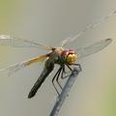 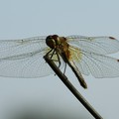

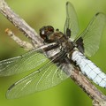 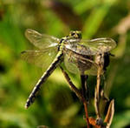

Систематическое положение:

Царство:

Тип:

Класс:

Отряд:

Карточка №2

Насекомые отряда ________________________________?

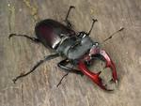

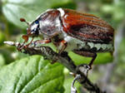

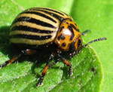 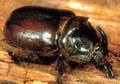

Систематическое положение:

Царство:

Тип:

Класс:

Отряд:

Карточка №3

Насекомые отряда ________________________________?

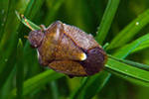

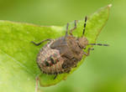

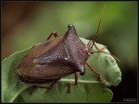 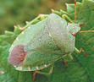

Систематическое положение:

Царство:

Тип:

Класс:

Отряд:

Карточка №4

Насекомые отряда ________________________________?

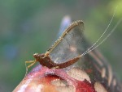 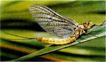

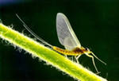 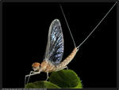

Систематическое положение:

Царство:

Тип:

Класс:

Отряд:

Приложение №3

|  |  |  |  |  |  |
| --- | --- | --- | --- | --- | --- |
| **Отряды** | **Тип развития** | **Кол-во пар крыльев** | **Ротовой аппарат** | **Особенность развития крыльев** | **Некоторые представители** |
| Равнокрылые | С неполным превращением | 2 пары | Колюще-сосущий | Сетчатые | Цикады, тля |
| Бабочки, или чешуекрылые | С полным превращением | 2 пары | Сосущий | Сетчатые с чешуйками | Капустница-белянка, боярышница, тутовый шелкопряд |
| Двукрылые | С полным превращением | 1 пара | Колюче-сосущий | Сетчатые | Комары, мухи, оводы, мошки |
| *Блохи* | *С полным превращением* | *Нет* | *Колюче-сосущий* | *Бескрылые* | *Блоха человеческая, блоха крысиная* |

Приложение №2

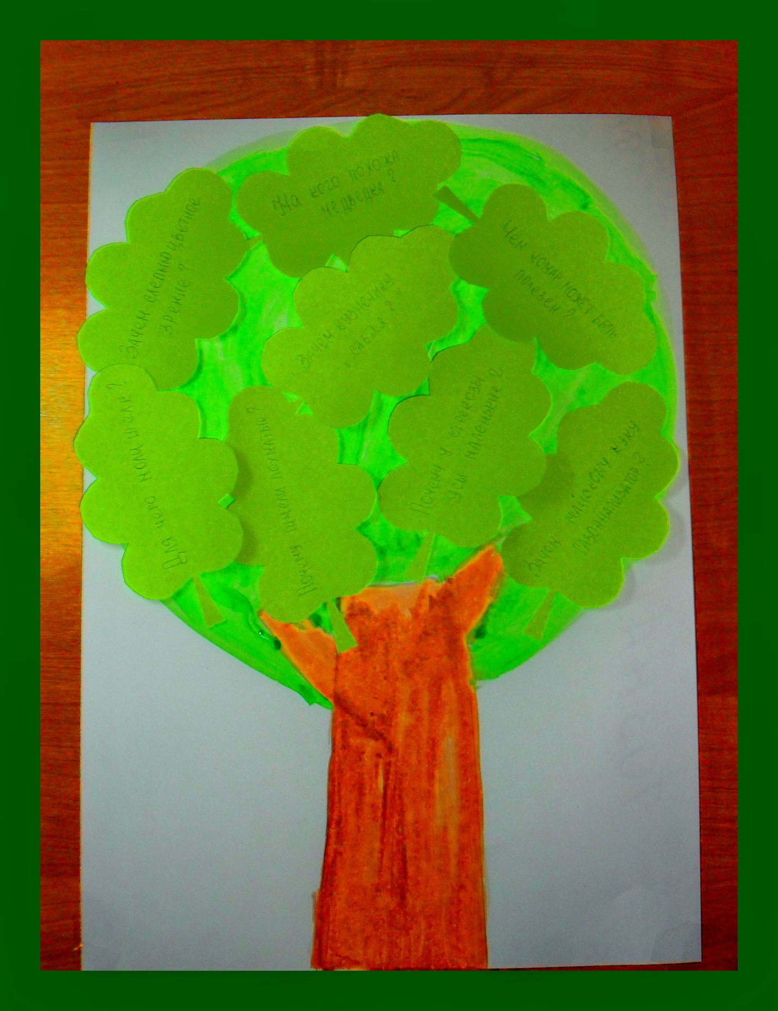

МБОУ «Песчанская средняя школа»

Урок по биологии в 7 классе

Тема: « Отряды насекомых: Бабочки, Равнокрылые, Блохи, Двукрылые».

Выполнила:

студентка БХФ

группы040950

Бабынина ТН

проверила:

ГлубшеваТН

2012г